Hettich en EMAS: succesvolle milieu-audit
Hettich-locatie Kirchlengern/Bünde heeft EMAS-audit wederom succesvol doorstaan

De Hettich bedrijvengroep is de enige toonaangevende producent van meubelbeslag die zich vrijwillig onderwerpt aan de strenge EMAS-eisen van de EU – en dat al meer dan 20 jaar.

Sinds halverwege de jaren '90 neemt de Hettich bedrijvengroep deel aan het EMAS-milieumanagementsysteem (Eco Management and Audit Scheme, oftewel: systeem voor milieumanagement en -audit) van de Europese Unie. De eisen van de internationale milieumanagementnorm ISO 14001 maken deel uit van een milieumanagementsysteem volgens EMAS. De strenge EMAS-criteria vormen effectieve instrumenten om systematisch rekening te houden met risicomanagement en directe milieuaspecten zoals energiezuinigheid en grondstofefficiëntie en deze aantoonbaar te verbeteren. Maar ook indirecte milieuaspecten zoals juridische conformiteit worden erbij betrokken. Aan de jaarlijkse toetsingscycli nemen inmiddels vier Duitse Hettich-vestigingen deel en ook de buitenlandse dochterondernemingen in Spanje en Tsjechië.

De grootste vestiging van de Hettich Group in Kirchlengern/Bünde heeft de onafhankelijke, externe verificatie door de officieel door de overheid goedgekeurde milieuorganisaties met succes doorstaan. „Deze wederom succesvol verlopen audit is een tastbaar bewijs van onze dagelijkse inspanningen om onze milieuprestaties door middel van talrijke duurzaamheidsactiviteiten te verbeteren“, aldus een verheugde Lisa Castro Lago, Corporate Social Responsibility-managerin bij Hettich.
„Door onze deelname aan EMAS, het strengste milieumanagement- systeem ter wereld, maken wij onze doelstellingen helder en kunnen wij de resultaten duidelijk communiceren met certificaten.“

U kunt het onderstaande fotomateriaal downloaden via https://web.hettich.com/nl-nl/pers.jsp:
Afbeeldingen
Teksten onder de afbeeldingen

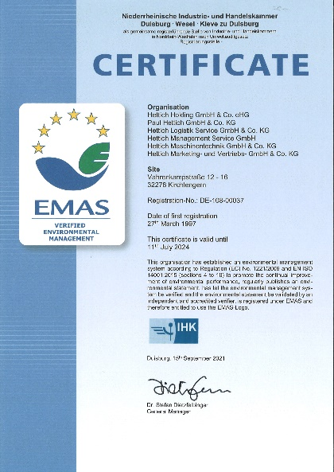

352021_b
De Hettich-locatie Kirchlengern/Bünde is wederom EMAS-gecertificeerd.
Foto: EMAS/Hettich

Over Hettich
De onderneming Hettich werd in 1888 opgericht en is tegenwoordig wereldwijd één van de grootste en succesvolste producenten van meubelbeslag. Meer dan 6 600 medewerkers in bijna 80 landen werken samen aan de doelstelling om intelligente techniek voor meubelen te ontwikkelen. Daarmee valt Hettich over de hele wereld bij mensen in de smaak en is een waardevolle partner voor de meubelindustrie, handel en interieurbouwers. Het merk Hettich staat voor consequente waarden: voor kwaliteit en innovatie. Voor betrouwbaarheid en klantgerichtheid. Ondanks onze grootte en internationale omgeving is Hettich een familiebedrijf gebleven. Zonder afhankelijk te zijn van investeerders wordt de bedrijfstoekomst vrij, menselijk en duurzaam vormgegeven. www.hettich.com

